4G工业路由器

用户手册

目录
4G工业路由器 1
第一章 设置准备 5
1.1 连接设备 5
1.2 登陆路由器 7
1.3 当前状态 8
1.4系统信息 8
第二章 工作模式 9
2.1、3G/4G无线路由模式。 9
2.1.1 拨号失败自动重启 10
2.1.2 断线检测功能 11
2.1.3 动态域名 12
2.1.4 AT指令 12
2.2有线接入标准路由模式 13
2.2.1静态上网方式 13
2.2.2动态上网方式 13
2.2.3 PPPoE上网方式 14
2.3无线AP+客户端桥模式 14
2.4无线AP+客户端模式 16
第三章 VPN 17
3.1 PPTP 17
3.2 L2TP 18
第四章 LAN设置 19
4.1 基本设置 19
4.2 IP&MAC绑定 20
4.3 分配状态 20
第五章 2.4G无线 21
5.1无线设置 21
5.2无线安全 22
5.3 高级设置 22
5.4 无线用户列表 22
5.5 无线MAC过滤 23
第六章 网络安全 23
6.1 防火墙设置 23
6.2 站点控制 24
6.3 访问控制 24
6.4 端口阻挡 25
6.5防DOS攻击 26
第七章 系统服务 26
7.1虚拟服务 26
7.4 串口服务 28
7.5远程维护平台 28
第八章 路由设置 29
第九章 设备管理 30
9.1 设备功能 30
9.2 软件升级 31
9.3 恢复出厂值 32
9.4 密码管理 33
补充内容： 33
4G工业路由器串口使用说明 33
4G工业路由器作为客户端实现串口数据传输 35
4G工业路由器作为服务器实现远程数据传输 37
4G工业路由器虚拟服务器（端口映射）的使用 39

第一章 设置准备

1.1 连接设备

1.1.1 设置计算机的 IP 地址
在访问 Web 设置页面前，建议您将计算机设置成“自动获得 IP 地址”和“自动获得 DNS 服务器地址”，由路由器自动分配 IP 地址。如果您需要给计算机指定静态 IP 地址，则需要将计算机的 IP 地址与路由器的 ETH 口 IP 地址设置在同一子网中（路由器的 LAN 口默认 IP 地址为：192.168.10.1，子网掩码为255.255.255.0）。
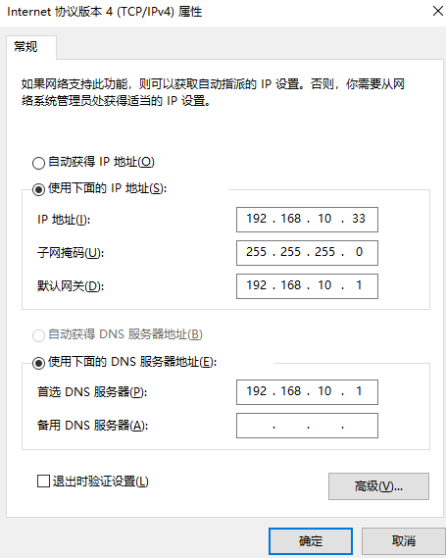

1.1.2 通过 WiFi 方式连接
检测无线路由器的无线网络连接，然后点击‘连接’按钮建立连接，无线密码为：12345678。

1.1.3确认计算机与路由器连通
当您的计算机显示 已成功获得IP 后，请使用 Ping 命令确认计算机和路由器之间是否连通成功。
例如在 Windows环境中，执行 Ping 命令：Ping 192.168.10.1
如果屏幕显示如下，表示计算机已经成功和路由器建立连接。
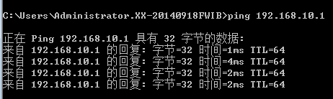

1.2 登陆路由器
接下来登陆路由器Web设置页面。
在 Web 浏览器地址栏中输入“http://192.168.10.1”，在弹出登录认证框中输入登录用户名和密码。
首次登录时请输默认的用户名：admin，密码：admin。
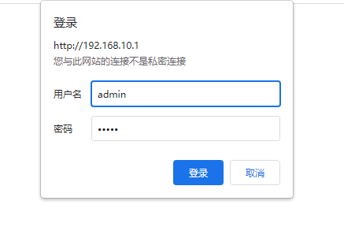

1.3 当前状态
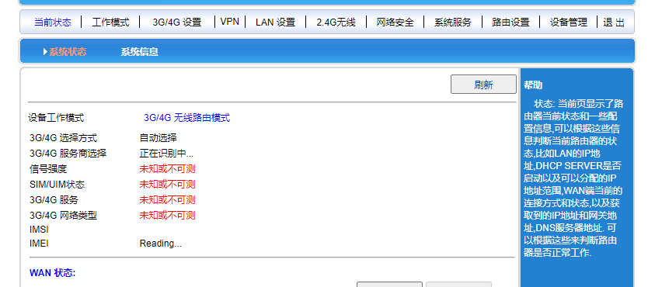
当前路由的工作状态。

1.4系统信息
需要先勾选系统日志（设备管理-系统日志），来记录系统日志。
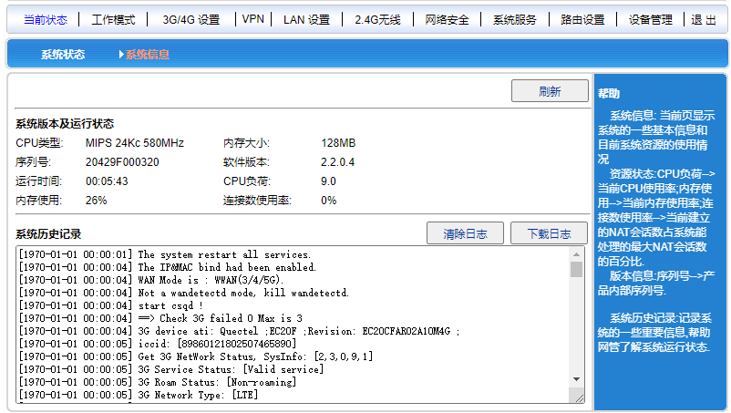

第二章 工作模式
4G工业路由器提供4种工作模式：3G/4G无线路由模式（默认）、标准无线路由模式、无线AP+无线客户端桥模式、无线AP+无线客户端模式：
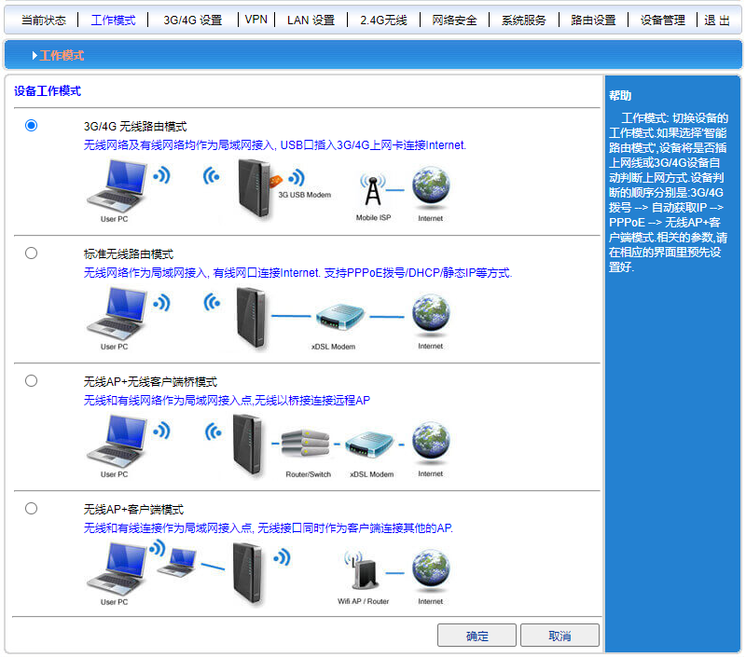

2.1、3G/4G无线路由模式。
4G工业路由器默认的是3G/4G无线路由模式，插入3G/4G资费卡，路由器会自动识别对用的3G/4G网络。您也可以自定义网络运营商。
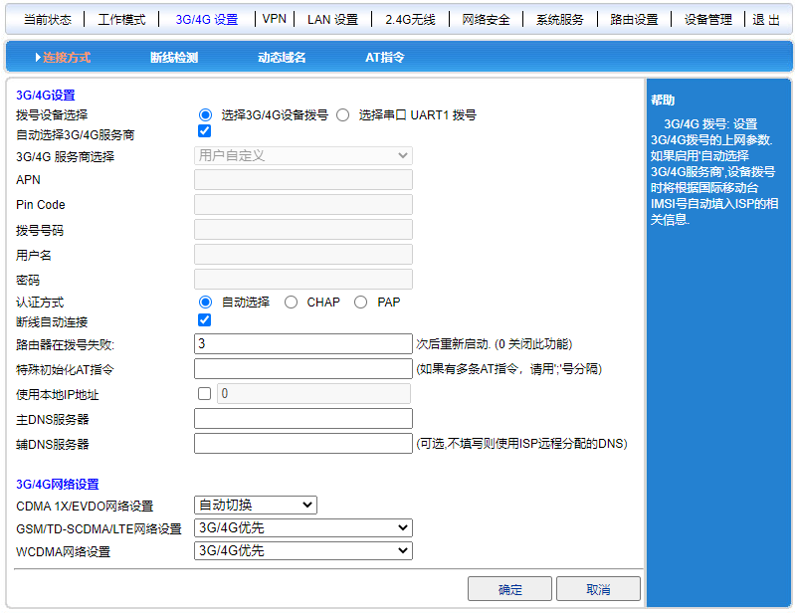

运营商 | 3G/4G网络 | APN | 拨号号码 | 用户名 | 密码
中国移动 | TD-SCDMA  TDD-LTE | cmnet | *99# 或*98*1# | card | card
中国电信 | CDMA2000  FDD-LTE | 空 | #777 | Card | card
中国联通 | WCDMA  FDD-LTE | 3G/4Gnet | *99# | 空 | 空

2.1.1 拨号失败自动重启
路由器有拨号不成功自动重启功能，系统默认是5次拨号不成功，重启系统。这里的5次是可以手动修改的。
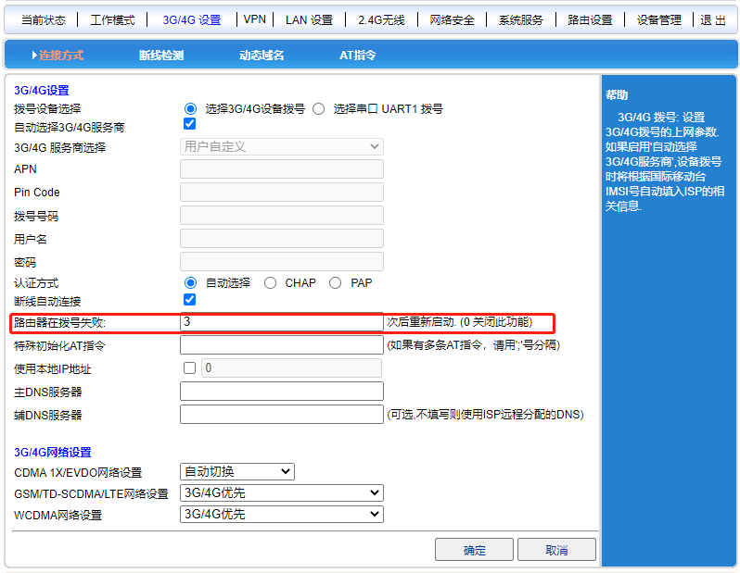

2.1.2 断线检测功能
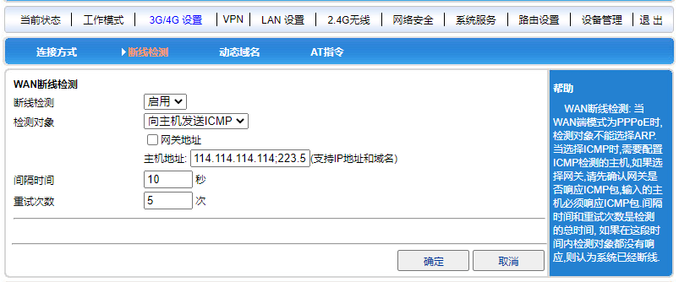

断线检测的工作原理是向指定的IP地址或者域名发送PING包，网络正常的情况下，发送的PING包能够收到主机IP或者域名的反馈。如果连续5次没有收到反馈，系统将判断为掉线了。将会重新拨号。（图片上的间隔时间和重试次数均可以修改）

2.1.3 动态域名
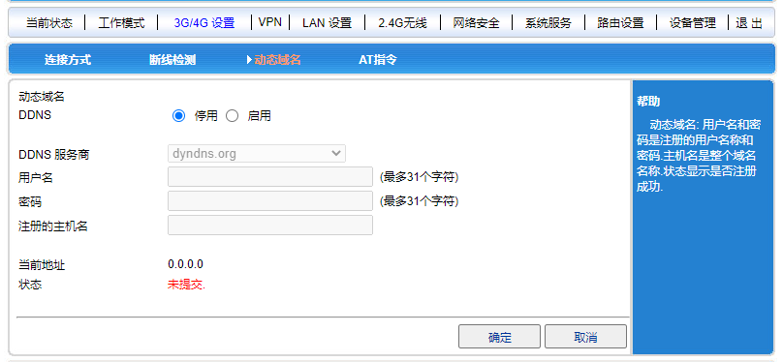

动态域名(DDNS功能)需要机器获取到公网IP的时候才能使用，目前运营商分配的IP地址，基本上都是内网IP 。内网IP在运营商那边就已经映射过一次，不能进行第二次映射。

2.1.4 AT指令
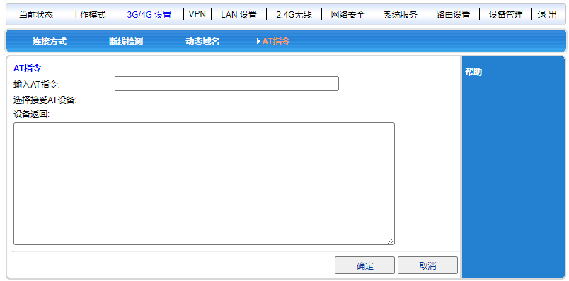

查询通信模块的AT指令，例如CSQ、IMEI等。

2.2有线接入标准路由模式

2.2.1静态上网方式
进入到路由器管理界面工作模式选择标准路由模式，WAN设置上网方式选择静态地址，输入ISP提供的IP地址、网络掩码、网关、DNS等相关参数，点击确认即可。
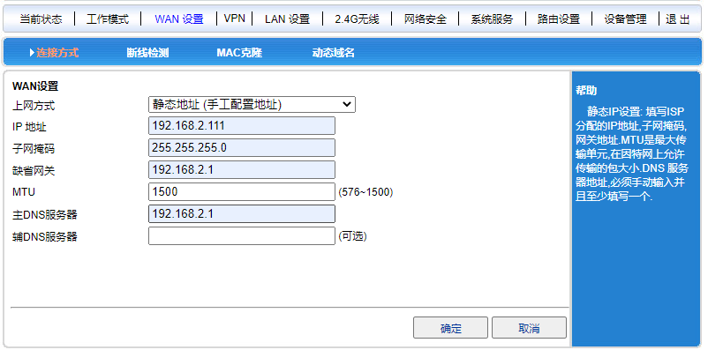

2.2.2动态上网方式
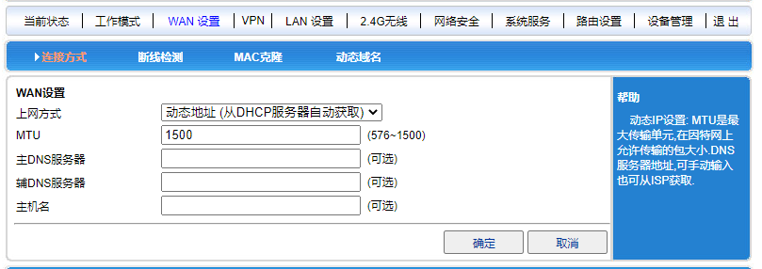
可选择DHCP动态上网。

2.2.3 PPPoE上网方式
进入到路由器管理界面工作模式，标准路由模式，WAN设置上网方式选择PPPoE ，输入ISP提供的用户名、密码等相关参数，点击确认即可。
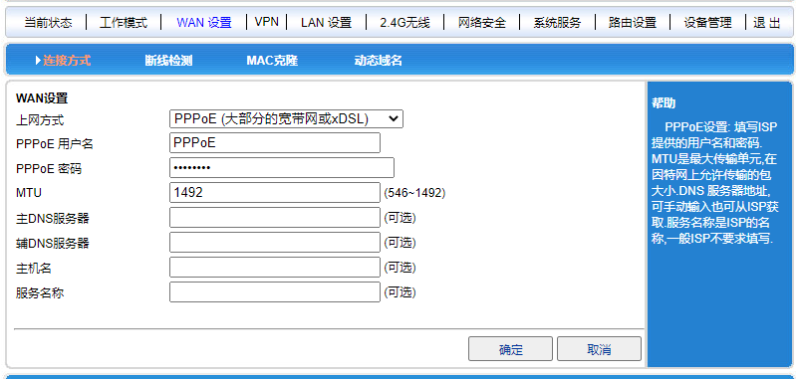

2.3无线AP+客户端桥模式
选择了该模式后，我们可以将4G工业路由器作为一个桥接AP使用，用于桥接前一级无线路由器
- 先将计算机本地IP设置为192.168.10.100，通过网线连接LAN2接口，进入路由器管理界面，选择无线AP+客户端桥模式。
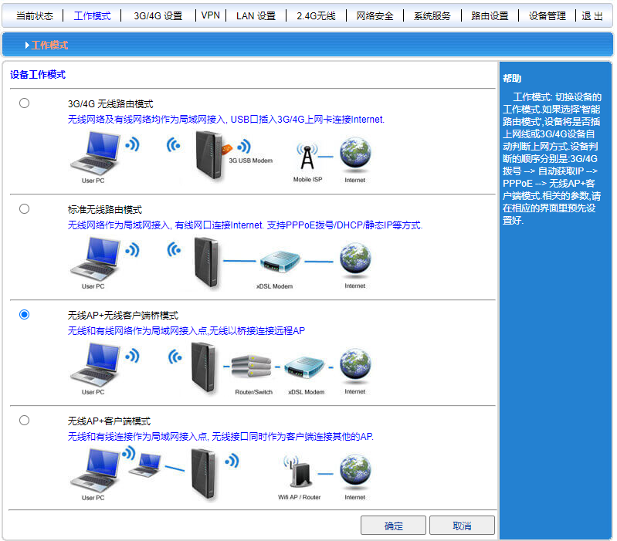

- 点击LAN设置，搜索无线网络。
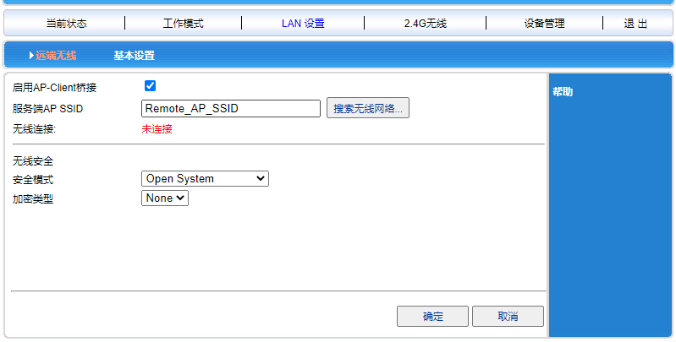
- 可以看到当前范围内有效的无线AP名称，选择相应的无线AP。
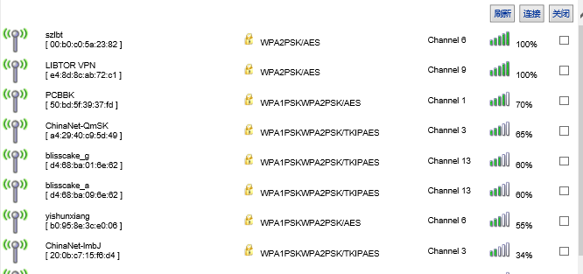

- 输入选中的无线AP密码，即可桥接前一级无线AP。
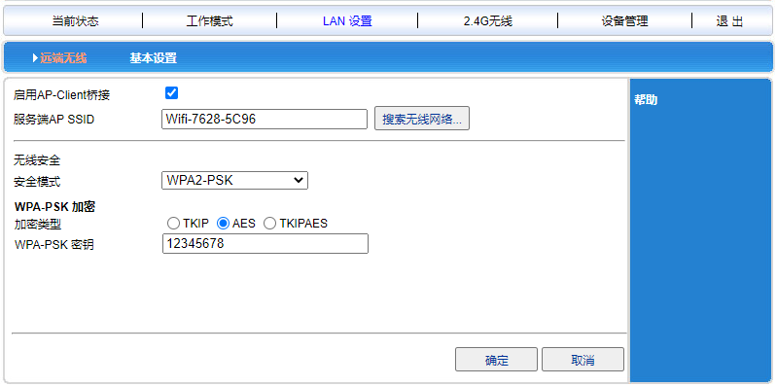

2.4无线AP+客户端模式
- 路由器管理界面——工作模式——无线AP+客户端模式，点击确认。
- 无线连接——上网方式下拉菜单选择ApClinet-动态地址（从DHCP服务器自动获取）,点击搜索无线网络，这时候会自动弹出所搜索到的所有无线网络的选择对话框，从中选择所要连接的WIFI网络，点击连接。如果所选的WIFI有密码，请在下面的无线安全中，输入相对应的密码，此时要注意密码是字符型的，还是十六进制的。点击确认。
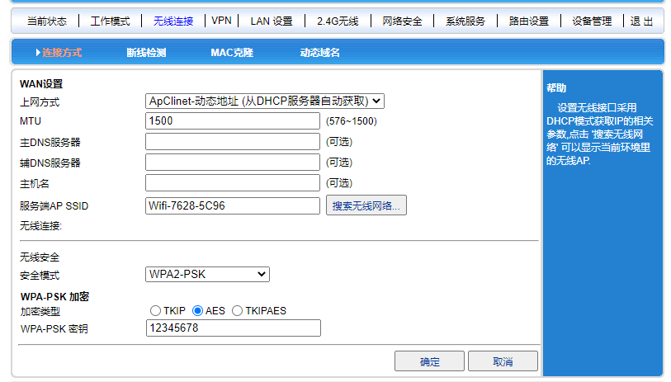

第三章 VPN

3.1 PPTP
路由器VPN功能只支持客户端，不支持服务器端。在使用VPN功能的时候，一定要将断线检测功能关闭，因为在VPN模式下，不能访问外网。如果不关闭断线检测功能，将会导致系统重新拨号，重启。
选择PPTP模式，将启用PPTP和PPTP自动连接勾上。然后将PPTP服务器信息，用户名和密码填写正确。选择对应的加密方式。点击确认即可连上PPTP服务器。
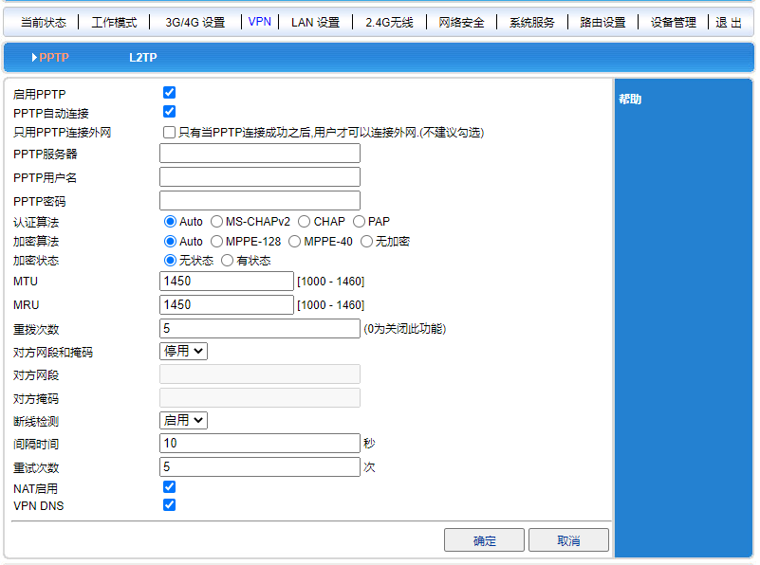

3.2 L2TP
选择L2TP模式，将启用L2TP和L2TP自动连接勾上。然后将L2TP服务器信息，用户名和密码填写正确。点击确认即可连上L2TP服务器。

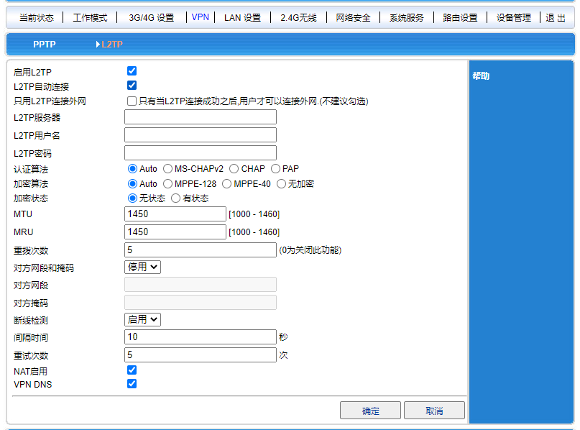

第四章 LAN设置

4.1 基本设置
在LAN设置可以修改网关地址，假设我们将网关改为：192.168.1.1，则需要将下面DHCP服务器设置也相应的改为：192.168.1.2-192.168.1.254
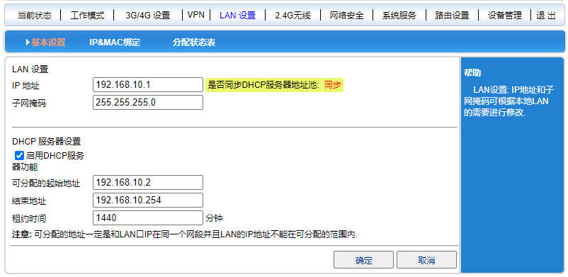

4.2 IP&MAC绑定
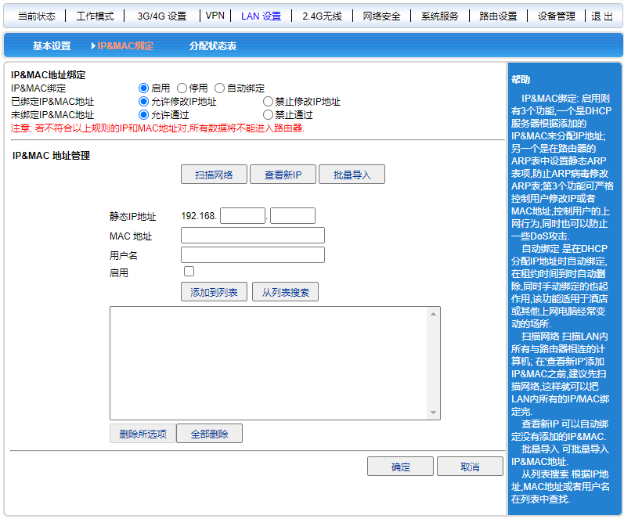
标准IP&MAC绑定功能（此功能待修复）

4.3 分配状态
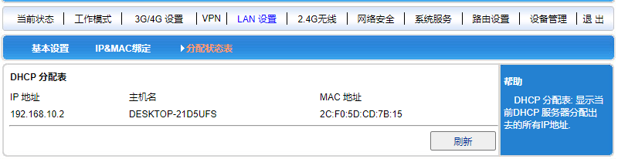
可看到IP连接数。

第五章 2.4G无线

5.1无线设置

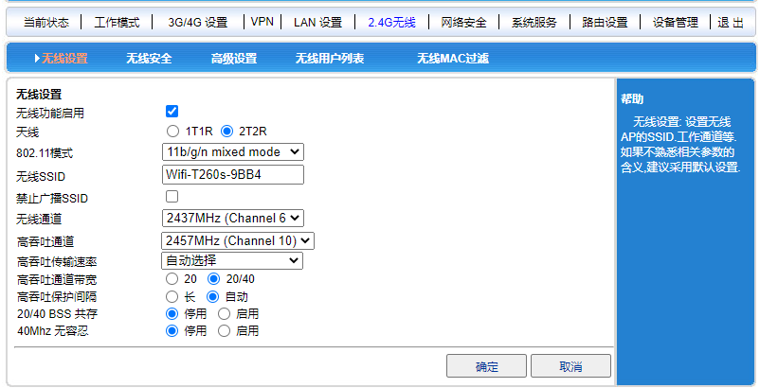
可启用和关闭无线设置、修改SSID、修改信道，根据当地的无线环境设置；

5.2无线安全
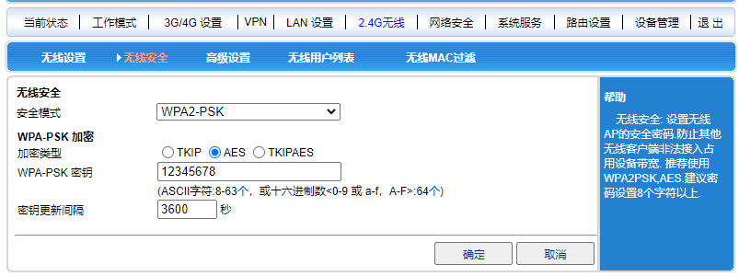
修改无线的密码、安全模式、加密类型。

5.3 高级设置
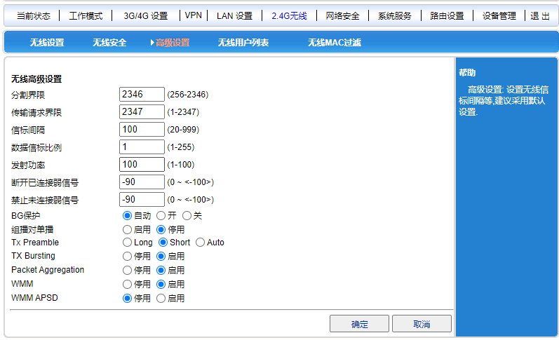
设置无线信标、频率等。

5.4 无线用户列表
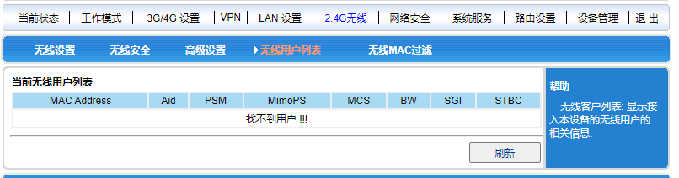
显示当前的无线连接信息；

5.5 无线MAC过滤
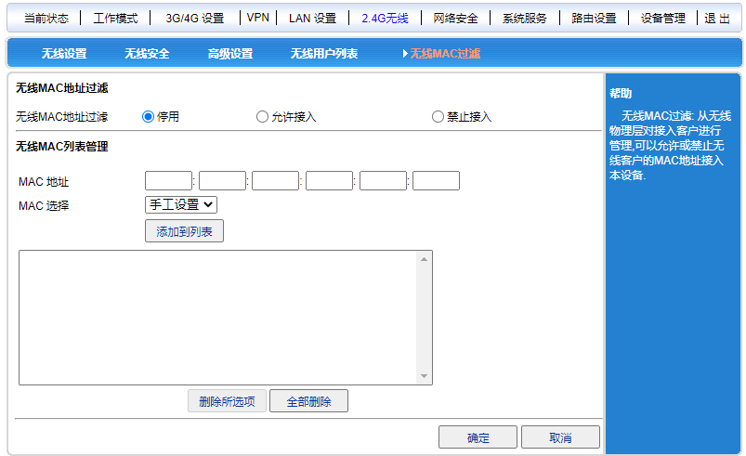
可添加允许或禁止无线客户的Mac过滤；

- 网络安全

6.1 防火墙设置
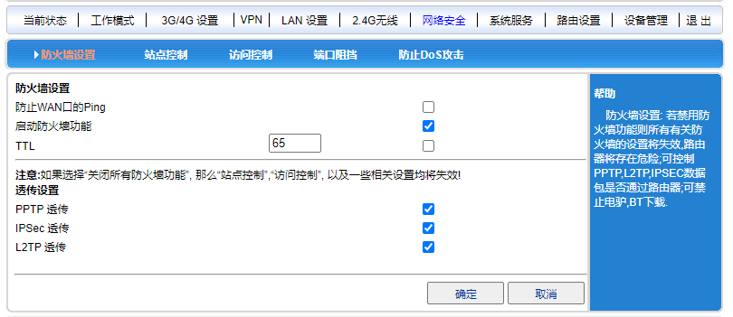
wanIP禁ping，透传等。

6.2 站点控制
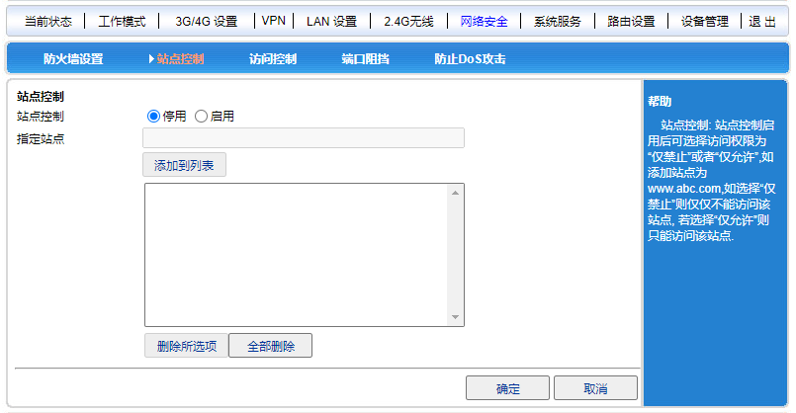
可设置禁止访问域名站点。

6.3 访问控制
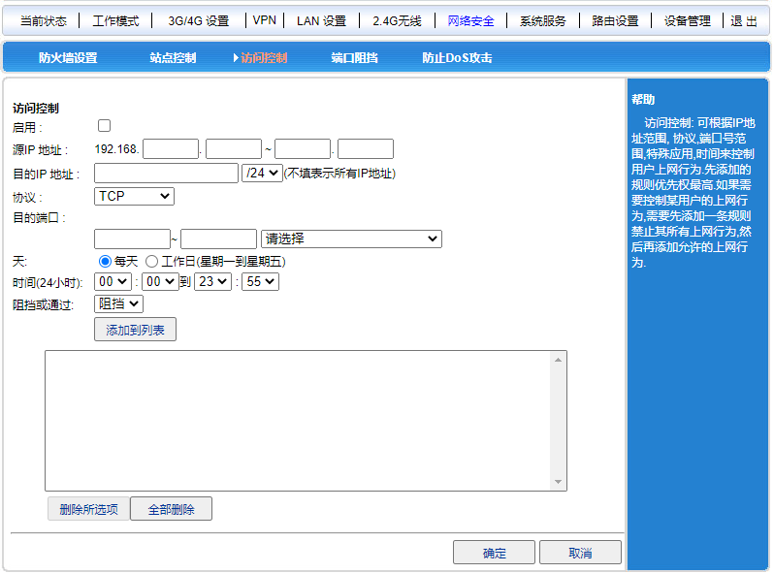
可根据IP地址范围, 协议,端口号范围,特殊应用,时间来控制用户上网行为。

6.4 端口阻挡
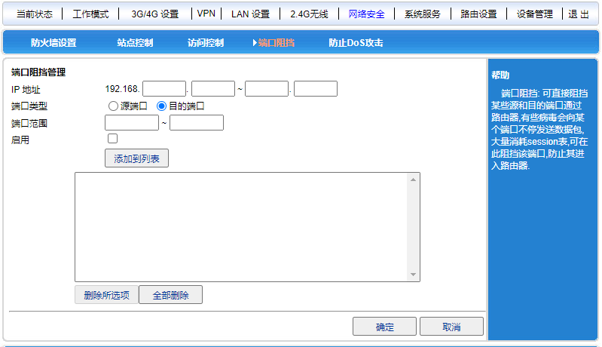
可直接阻挡某些源和目的端口通过路由器,有些病毒会向某个端口不停发送数据包

6.5防DOS攻击
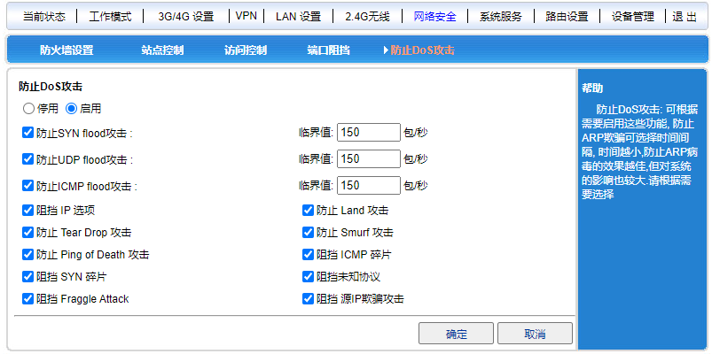
可根据需要启用这些功能, 防止ARP欺骗。

第七章 系统服务

7.1虚拟服务
4G工业路由器将内网服务器主机的服务端口映射到外网，使外网用户可以直接通过路由器外网IP和端口访问到内网服务器提供的服务。只需要将外部端口、内部端口、内部服务器IP地址填写正确，即可作为虚拟服务器使用。
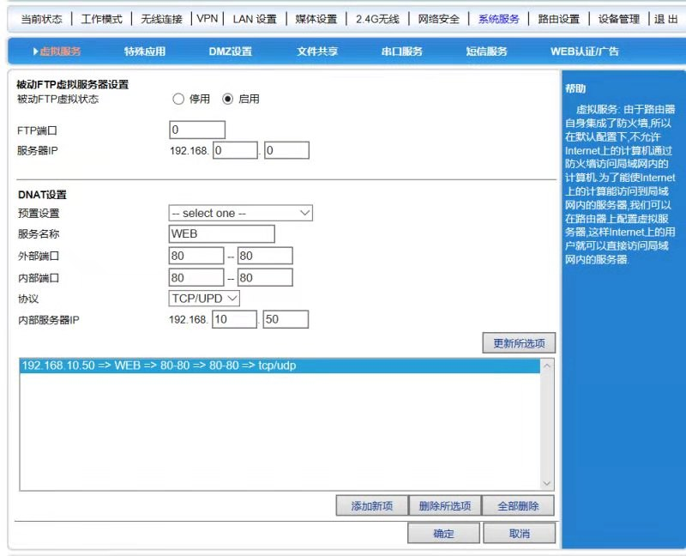
7.2特殊应用
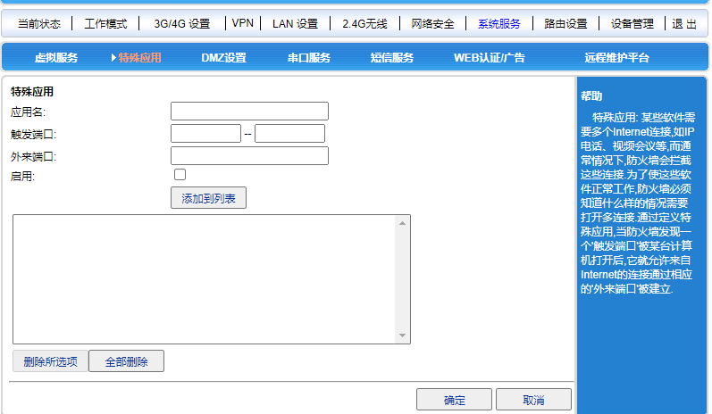
7.3DMZ设置
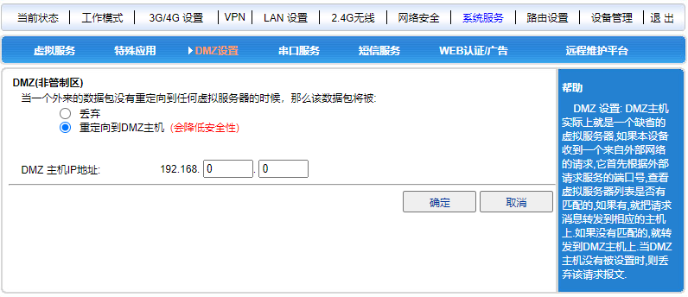
DMZ标准区。

7.4 串口服务
4G工业路由器的主要功能之一，就是作为串口服务器（客户端），在这里，我们可以轻松的连接诸多串口终端。
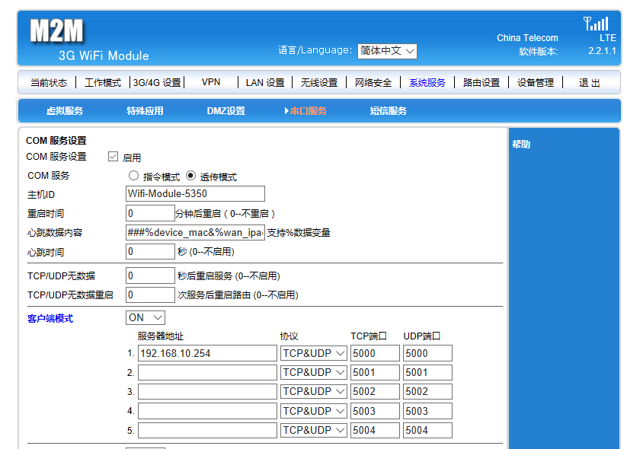

7.5远程维护平台
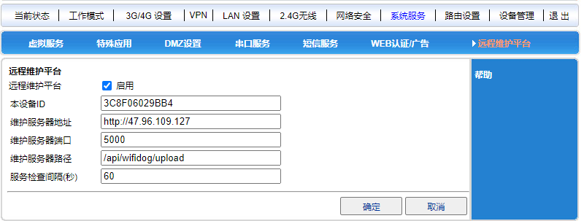
当设备录入过后台后，登录云平台后台可远程控制路由设备。

第八章 路由设置

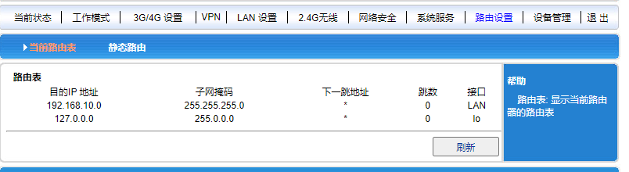

路由表与静态路由添加。

第九章 设备管理

9.1 设备功能
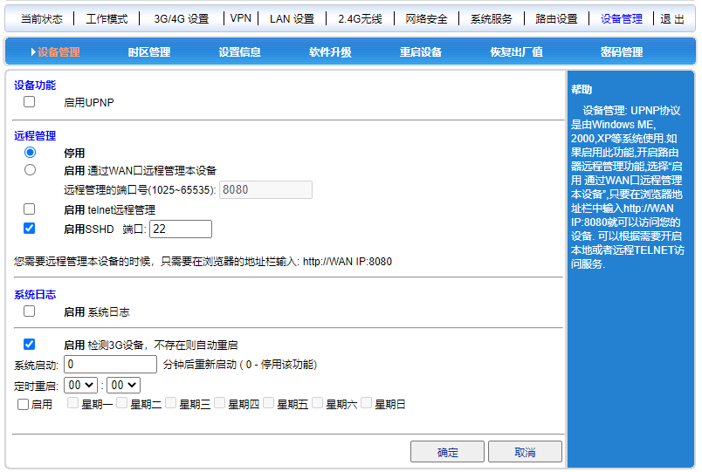
1，UPnP 协议是由Windows ME, 2000,XP 等系统使用。如果启用此功能，将使这些操作系统通过该协议自动找到路由器.
UPnP（Universal Plug and Play，通用即插即用）主要用于实现设备的智能互联互通，无需用户参与和使用主服务器，能自动发现和控制来自各家厂商的各种网络设备。
启用 UPnP 功能，路由器可以实现 NAT 穿越：当局域网内的计算机通过。
无线路由器与因特网通信时，无线路由器可以根据需要自动增加、删除 NAT 映射表，从而解决一些传统业务（比如 MSN 语音，视频）不能穿越 NAT 的问题。
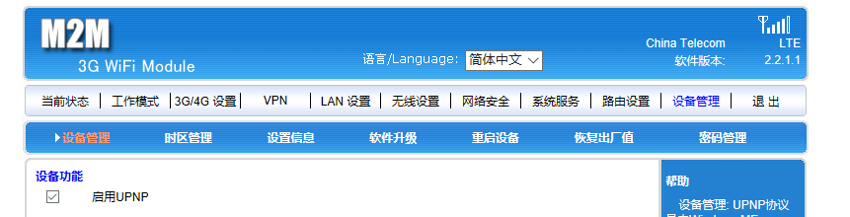
单选框打勾，按〈确定〉按钮，设置完成。
2，系统日志，有时候咱们在使用中遇到问题，找到厂家工作人员 ，工作人员会要求客户给一份系统日志。但是系统默认日志是关闭的，所以需要开启日志后才有系统运行记录。
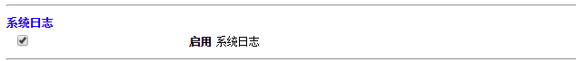
3，系统启动：系统默认是240分钟重启一次，这个时间是可以手动设置的。0为关闭这个功能。

9.2 软件升级
通过软件升级，您可以加载最新版本的软件到路由器，以获得更多的功能和更为稳定的性能。
软件升级步骤如下：
(1) 将路由器的升级文件保存到本地计算机。
(2) 单击<浏览>按钮，选择需要升级的软件。
(3) 单击<升级>按钮，开始升级。

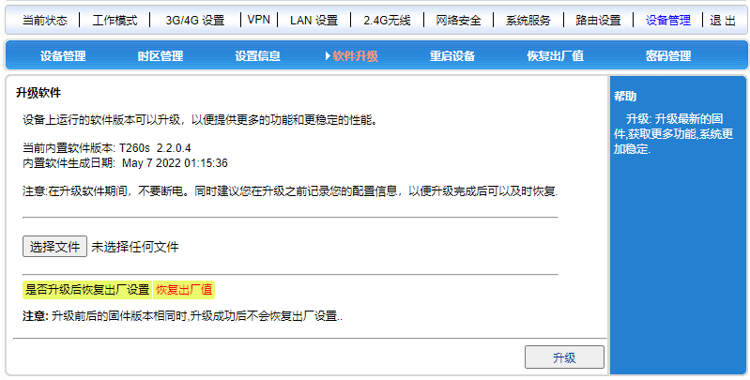

9.3 恢复出厂值
恢复到出厂设置将清除无线路由器的所有设置信息，恢复到初始状态。该功能一般用于设备从一个网络环境换到另一个不同的网络环境的情况，将设备恢复到出厂设置，然后再进行重新设置，以更适合当前的组网。
单击<恢复出厂值>按钮，确认后，恢复出厂设置。
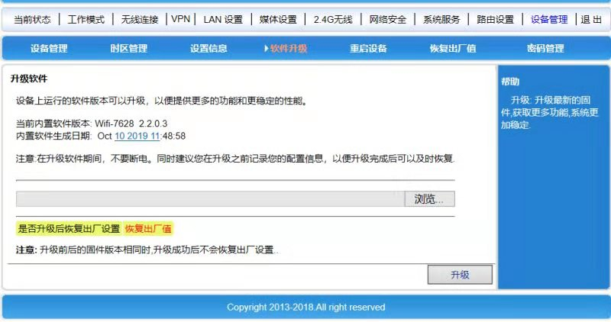

9.4 密码管理
无线路由器缺省的用户名/密码为admin，用户名不可修改，密码可修改。为了安全起见，建议修改此密码，并保管好密码信息。

设置步骤如下：
(1) 在〈原密码〉文本框中输入原来的密码；在〈新密码〉文本框中输入新的密码，在〈确认密码〉文本框中重新输入新密码以确认。
(2) 单击<确定>按钮，完成密码修改。

补充内容：

4G工业路由器串口使用说明
- 串口服务分为串口指令模式与串口透明传输模式。
  - 串口指令模式：可以通过串口向无线路由器发送一些指令，得到例如当前时间，当前网络类型，当时的网络总流量，当前的3G/4G信号强度等相关信息，详细指令可以参见后面的串口指令列表
  - 串口透明模式：可以设置要连接的服务器地址与端口，使3G/4G路由器连接到指定的TCP或UDP服务器，建立透明数据传输通道，实现数据透明传输
  - 如果下电时设置为串口服务功能打开，则上电时自动连接到指定的服务器，并处于串口透明模式
  - 如果下电时设置为串口服务功能关闭，则上电时串口为指令模式，可以直接接受串口指令
  - 从串口透明模式返回到串口指令模式需要发送“+++”，从串口指令模式返回透明模式需要发送“ATO”
- 串口透明模式还分为客户端与服务器两种模式，
  - 客户端模式为常用模式，上电自动连接远端服务器，建立透明数据通道。
  - 服务器模式为侦听状态，等待客户端连接过来，目前只有中国电信的网络分配的IP为公网可见IP，可以做为服务器来使用。而中国移动与中国联通的网络分配的IP均为内网IP，外网访问不到，一般不能做为服务器来使用。
  - 如果想做为服务器使用，也可以使用DDNS动态域名解析功能。就是将每次上网分配得到的随机IP与一个固定域名挷定，客户端只需连接这个固定域名就不怕IP总变了。
  - 目前常用的可以提供DDNS服务的服务商较多，比如“花生壳”，“3322”等，只需到这些服务商那里，申请域名，用户名，密码等相关信息，并填入到3G/4G路由器的DDNS设置中，3G/4G路由器就可以上电自动登录到相应的服务商，完成域名挷定。
- 串口功能如果关闭，是指透明串口功能关闭，此时串口指令是可以使用的。

4G工业路由器作为客户端实现串口数据传输
    - 用一台电脑（终端A号）的串口和4G工业路由器的串口连接器，从最右边分别是GND/TX1/RX1，连接到计算机的串口，应该是GND/RX/TX，也就是5号脚、2号脚、3号脚。
    - 用另外一台电脑（服务器B号），通过网线或者WIFI链接4G工业路由器，打开192.168.10.1的无线路由器设置页面，打开“系统服务”，选择“串口服务”来设置
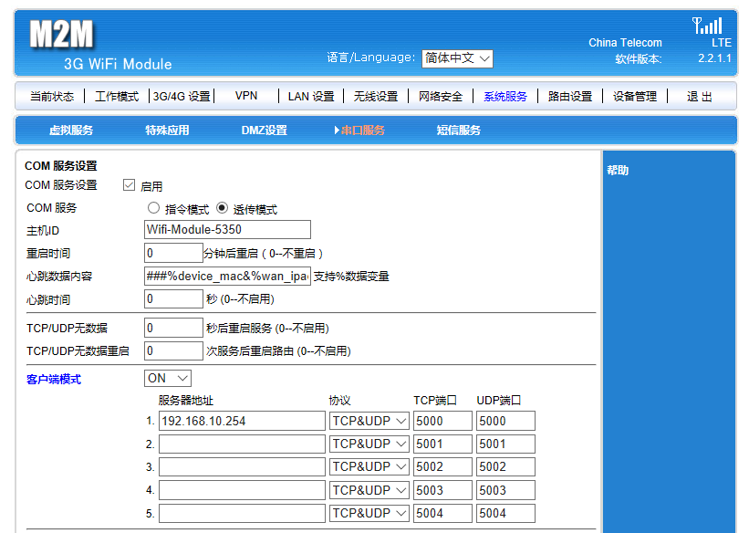
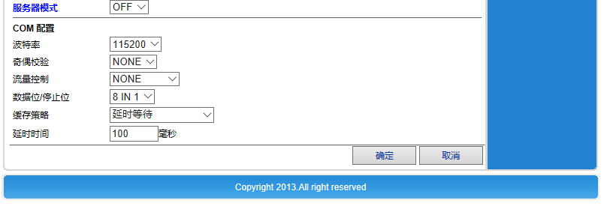

    - 在B号电脑中安装服务器串口软件，设置好服务器类型：TCP服务器，服务器IP地址：192.168.10.2，端口：5000。路由器会自动搜索到终端设备，并显示连接成功。有些软件会自动获取本机IP地址，不能修改，那就进入WEB界面，修改路由器的串口服务中的参数，让服务器地址和端口都一一对应。
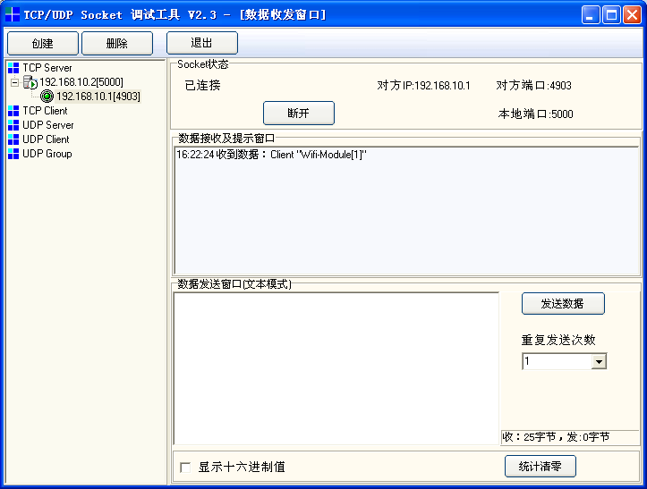
    - A号电脑打开超级终端，选择COM1连接，注意波特率等参数要和路由器的WEB界面设置相同。
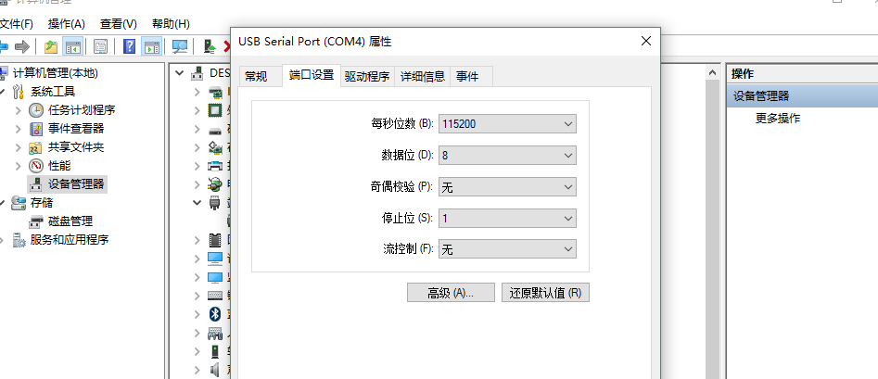
    - 现在，电脑A和电脑B之间，就可以进行数据透传了。
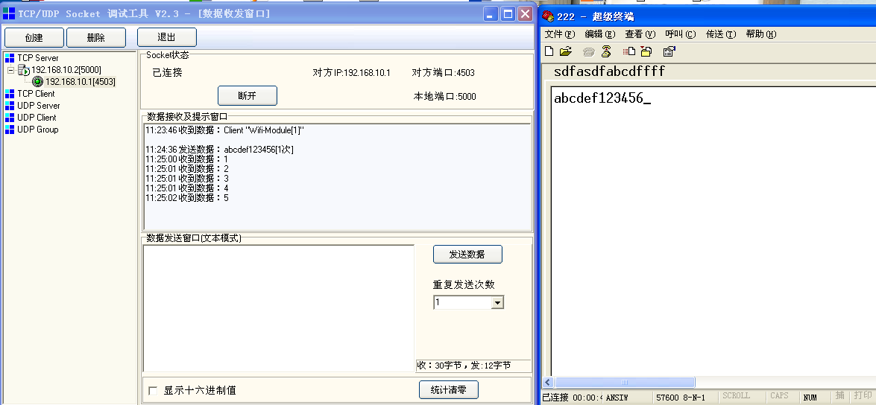

4G工业路由器作为服务器实现远程数据传输
- 首先要注册一个DDNS账号，在此，我们用花生壳来做测试，申请的花生壳账号为szlbt.xicp.net。
- 进入4G工业路由器用户管理界面3G/4G设置-动态域名，填写DDNS账号信息，确保账号能注册成功。
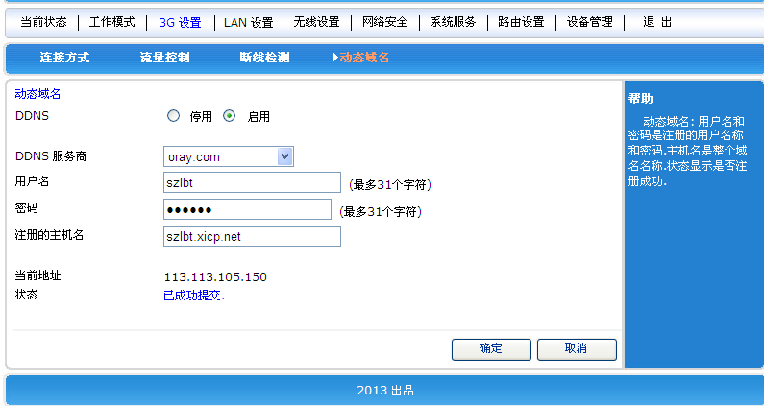
- 进入系统服务-串口服务，启用4G工业路由器的服务器功能。
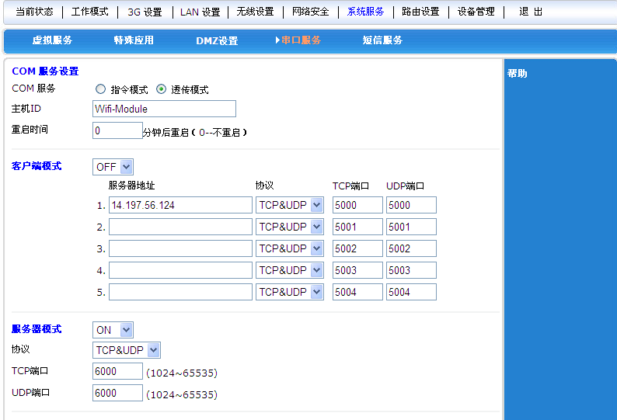
- 4G工业路由器通过电信3G/4G网络连接互联网。特别说明，目前国内3G/4G网络，均不提供公网IP，所以无法使用DDNS，只能通过有公网IP的固定网络来使用DDNS。
- 随意找一台电脑，ping szlbt.xicp.net，获取到4G工业路由器的IP地址。目前获取的IP地址为113.113.105.150。
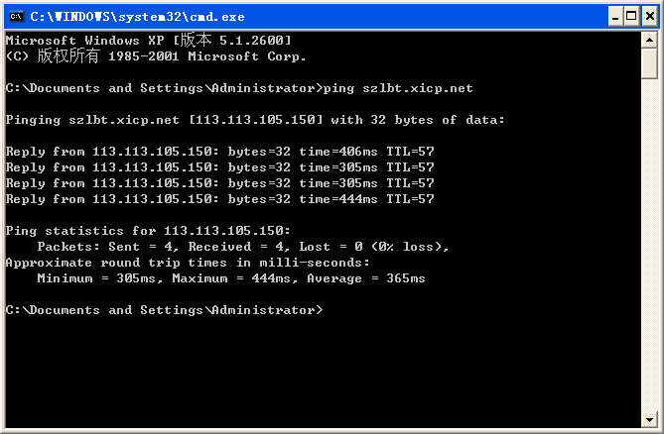

- 电脑装TCP客户端软件，做好相应的设置。
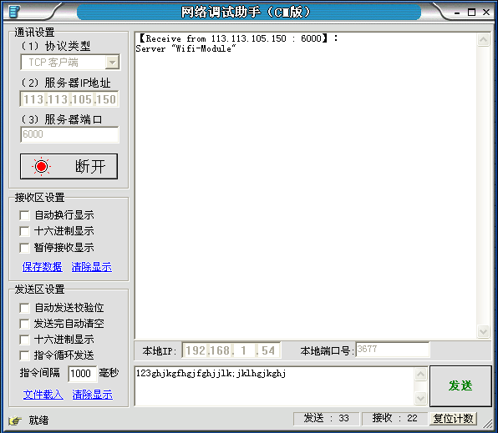
- 4G工业路由器通过串口连接一台电脑，打开超级终端，即可获得客户端发来的数据，
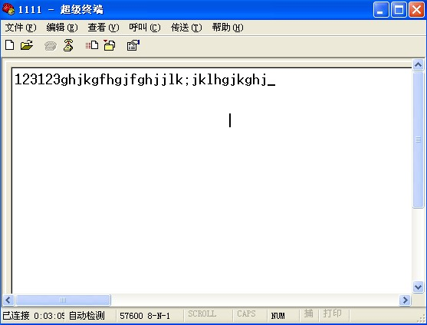

4G工业路由器虚拟服务器（端口映射）的使用

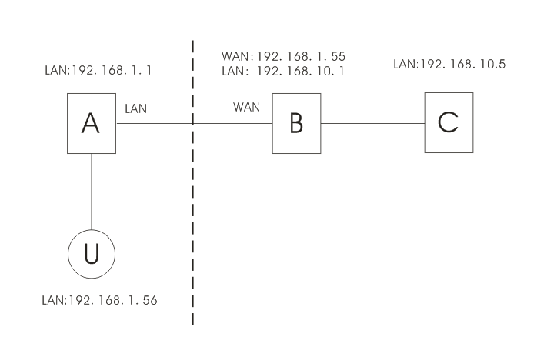

如图所示：有A、B（4G工业路由器）、C三台路由器，U是用户端。A和U在同一局域网内，A的IP地址为192.168.1.1，U的IP地址为：192.168.1.56。B、C在另一局域网内，IP地址分别为：192.168.10.1,192.168.10.5，路由器B的WAN口连接路由器A的LAN口，获取到的WAN地址为192.168.1.55。
虚拟服务器的的定义为：用户U跨网络通过A访问路由器B，路由器B自动将服务请求转
给服务器（路由器）C。
在这里，B的连接方式和设置非常重要。连接方式要求如下：
- B以WAN口连接外网。
- B以LAN口连接C。
设置方式：进入路由器B的设置界面-系统服务-虚拟服务，设置参数如下：
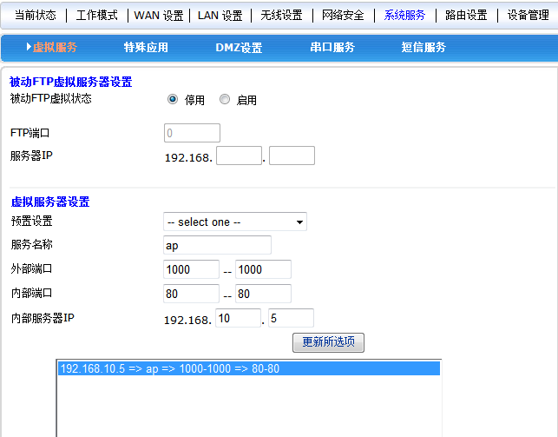

其中，外部端口可以随意填写，内部端口要和服务器（路由器）C的相对应服务端口一致(80端口是路由器C的WEB配置界面端口)。
按照以上内容填写之后，保存。
现在，我们通过客户端U连接路由器A，在地址栏里输入：http://192.168.1.55:1000 回车，则浏览器直接进入路由器C的设置界面。

